洋流洋流觀測分析-分組作業

組員：00533025 養殖4A范恩嘉 00533124養殖4B唐靖傑

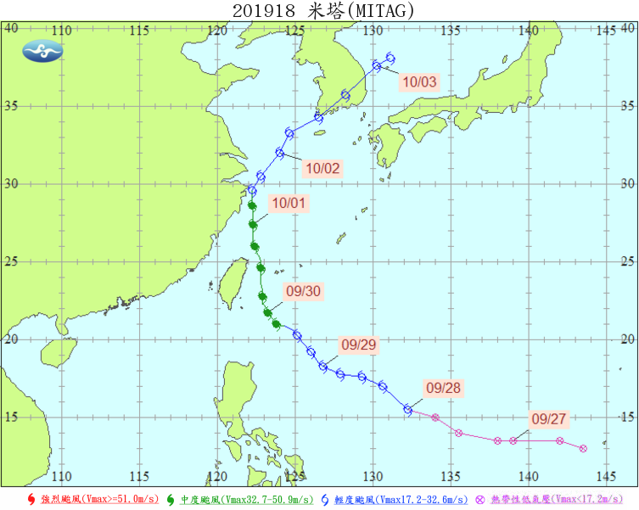

圖片來源<https://den.ncdr.nat.gov.tw/media/16658/%E7%B1%B3%E5%A1%94%E9%A2%B1%E9%A2%A8%E8%B7%AF%E5%BE%91%E5%9C%96.png>

圖為2019 09/30米塔颱風附近浮標偵測的洋流流速，紅色的數字顯示洋流流速

圖為2019 09/30米塔颱風附近浮標偵測的洋流流速，紅色的數字顯示洋流流速